城市溫室氣體減量策略研討會簡章

2005年2月16日「京都議定書」正式生效，全球正式邁入管制二氧化碳等溫室氣體的新紀元，國際各大都市正積極進行控制能源消耗與抑制溫室氣體排放等工作，為呼應全球穩定氣候變遷的努力，並促進國內各城市推動溫室氣體減量經驗交流，特辦理「城市溫室氣體減量策略研討會」，與國內NGO_{S}、學者專家及各縣市環保局同仁，就各項氣候變遷議題進行意見交換與經驗交流。
- 主辦單位：臺北市政府環保局
- 執行單位：財團法人環境品質文教基金會
- 舉辦時間：95年1月17日(星期二)上午9時30分至下午5時止
- 舉辦地點：臺大集思國際會議中心蘇格拉底廳(臺北市羅斯福路4段85號B1)
- 議程規劃：
時 間 | 議 題 | 報告人
09:30-10:00 | 報 到
10:00-10:15 | 開幕致詞 | 臺北市政府環保局陳永仁局長
10:15-10:40 | 貴賓致詞 | 行政院環保署空保處  楊之遠處長
10:40-11:10 | 臺北市溫室氣體排放推估與減量規劃之建議 | 臺北市政府環境保護局  台大全球變遷研究中心柳中明教授
11:10-11:35 | 公車捷運導向之健康社區 | 臺灣大學土木系張學孔教授
11:35-12:00 | 建築系生命週期CO₂ 減量政策 | 成功大學建築系林憲德教授
12:00-13:20 | 午 餐
13:20-13:45 | 中央空調系統之節能策略研究 | 臺灣大學機械工程學系陳希立教授
13:45-14:10 | 住商部門節約問題與對策 | 臺灣大學新能源中心黃秉鈞教授
14:10-14:35 | 城市住商部門二氧化碳減量措施 | 臺灣綠色生產力基金會王文伯主任
14:35-15:00 | 溫室氣體減量大家一起來兼論公私部門合作在溫室氣體減量上的意義 | 企業永續發展協會莫冬立副理
15:00-15:20 | 茶 敘
15:20-17:00 | 綜合討論：縣市經驗分享與交流 主持人：詹副局長炯淵、柳中明教授
- 高雄市因應全球氣候變遷行動策略計畫之建議（15分）
（高雄市政府環境保護局、臺灣志願服務國際交流協會）
- 臺北縣溫室氣體管制現況與策略規劃（15分）
（臺北縣政府環境保護局、中興工程顧問公司）
- 臺南市溫室氣體減量策略規劃之建議（15分）
（臺南市政府環境保護局、景丰科技公司）
 | 與談人：陳聰明科長/林燦銘股長/林松槿課長/楊瑩文技佐
17:00 | 賦 歸
- 洽詢專線：（02）2733-4773蕭雅晶小姐 財團法人環境品質文教基金會
- 報名方式：請於95年1月10日前將報名表傳真至（02）2733-3293，或e-mail至d90541010@ntu.edu.tw，活動網址：http://www.envi.org.tw
- 備註：本活動完全免費，歡迎大家踴躍報名參加，另基於環保考量，與會者請自備水杯。
城市溫室氣體減量策略研討會
單 位 |  | 電 話
單 位 |  | 傳 真
姓 名 |  | 手 機
地 址 | □□□
電子信箱(Email address)：
午 餐 | □一般 □素食
----------------報----名----表----請----沿----虛----線----剪----下----傳----回----------
- 交通資訊及位置圖：
- 捷運：新店線公館站2號出口。
- 公車：綠11.綠13.0南.1.30.52.74.109.207.208.236.251.253.254.278.280.290.291. 311.505.530.606.642.544.648.649.660.668.907. 敦化幹線.新店客運.大有巴士(台北-基隆)
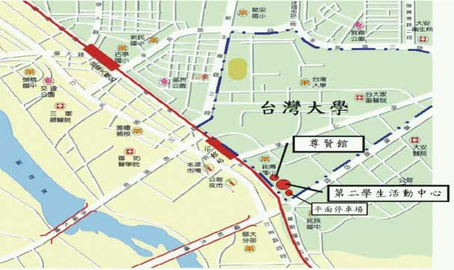

歡迎至集思會議中心網站http://www.meeting.com.tw取得更詳盡的交通資訊。

